МИНИСТЕРСТВО НАУКИ И ВЫСШЕГО ОБРАЗОВАНИЯ
РОССИЙСКОЙ ФЕДЕРАЦИИ
Федеральное государственное автономное образовательное учреждение
высшего образования
«КРЫМСКИЙ ФЕДЕРАЛЬНЫЙ УНИВЕРСИТЕТ им. В. И. ВЕРНАДСКОГО»
ФИЗИКО-ТЕХНИЧЕСКЙ ИНСТИТУТ
Кафедра компьютерной инженерии и моделирования

ОТЧЕТ ПО ПРАКТИЧЕСКОМУ ЗАДАНИЮ №2
«Обработка Файлов»

Практическая работа
по дисциплине «Операционные системы»
студента 1 курса группы ПИ-б-о-232(1)
Халилов Асан Русланович

09.03.04 «Программная инженерия»

Симферополь, 2024
Задание 1. Найдём в папке /usr/share, включая подкаталоги, простые файлы, содержащие в названии “doc” и скопируем найденное в папку /tmp/docs/
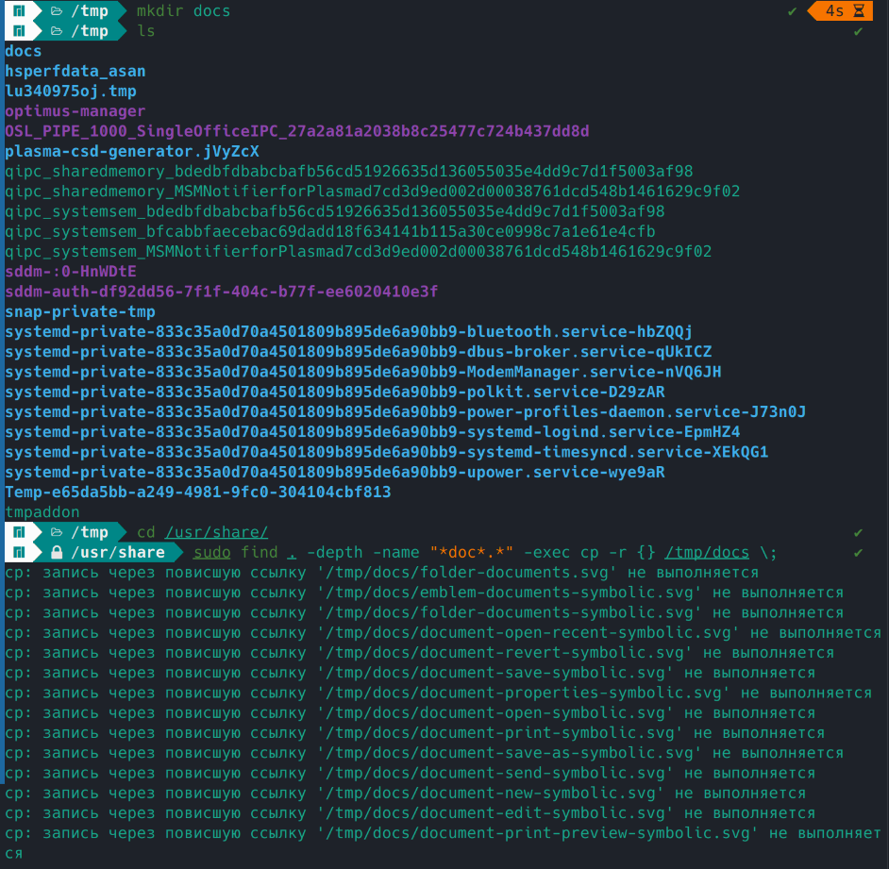
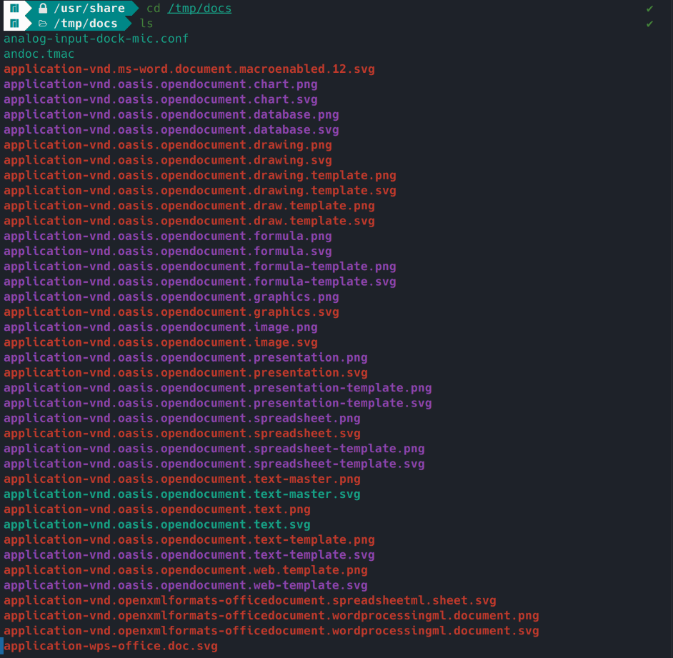

Задание 2. Запишем в файл с названием file_for_os названия файлов, которые содеражатся в /var/log и в домашнем каталоге.
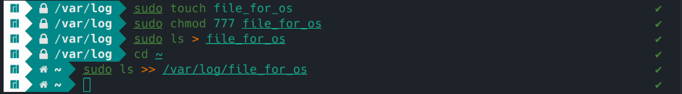
Задание 3. Отсортируем строки в файле test_file по 2-му слову каждой строки и сохраниv вывод в файл sorted_output.
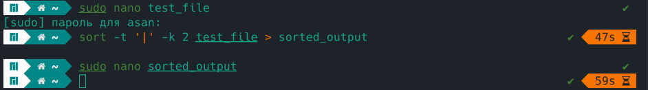
содержимое файла test_file :
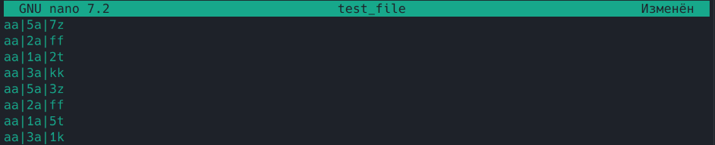
содержимое файла sorted_output:
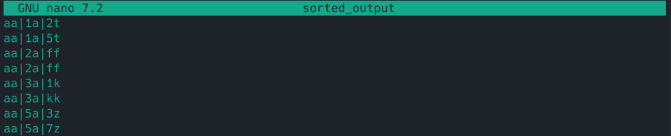
Задание 4. Выведем на экран строки из файла test_file от 12 до 22 включительно.
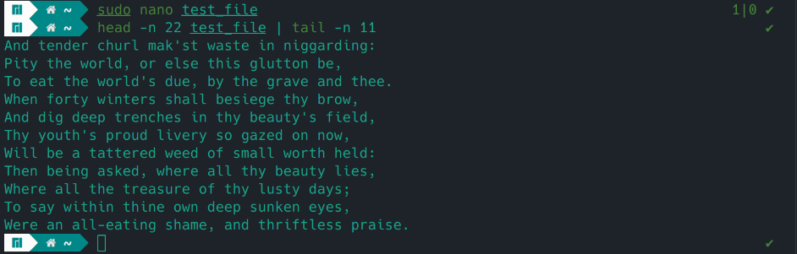
содержимое файла test_file :
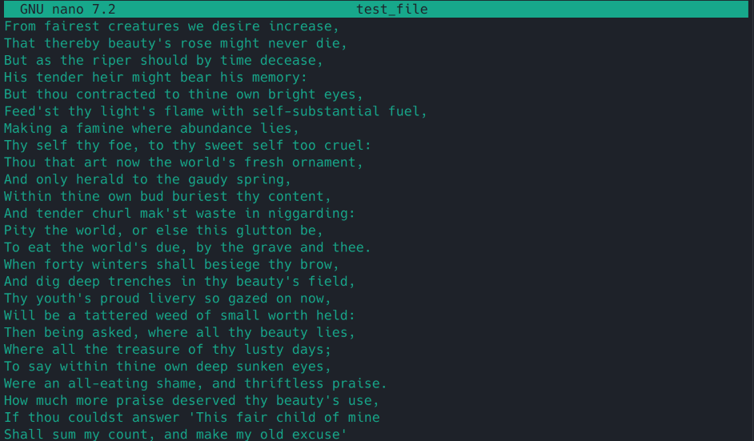
Задание 5. Выведем на экран 5-ый символ каждой строки из файла test_file в новой строке.
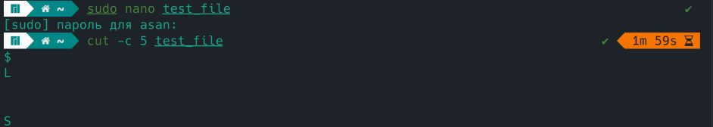
содержание файла test_file:
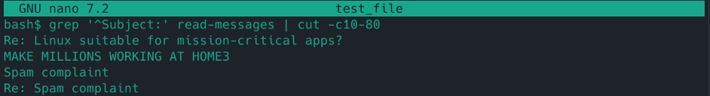
Задание 6. Выведем список всех командных оболочек назначенных
пользователем.
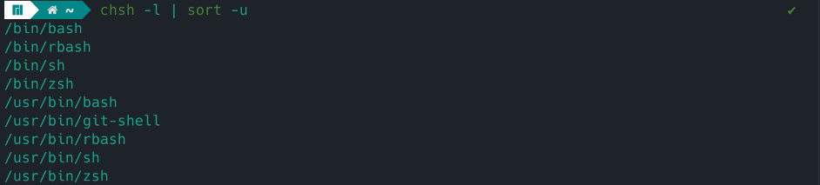
Задание 7. Выведем на экран сотрудника с наибольшей заработной платой из файла test_file.
содержание файла test_file:
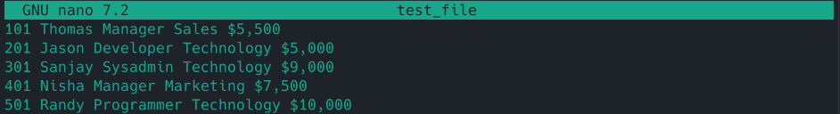
Задание 8. Запишем содержимое /proc/cpuinfo и /proc/meminfo одной строкой в файл combined_info.txt.
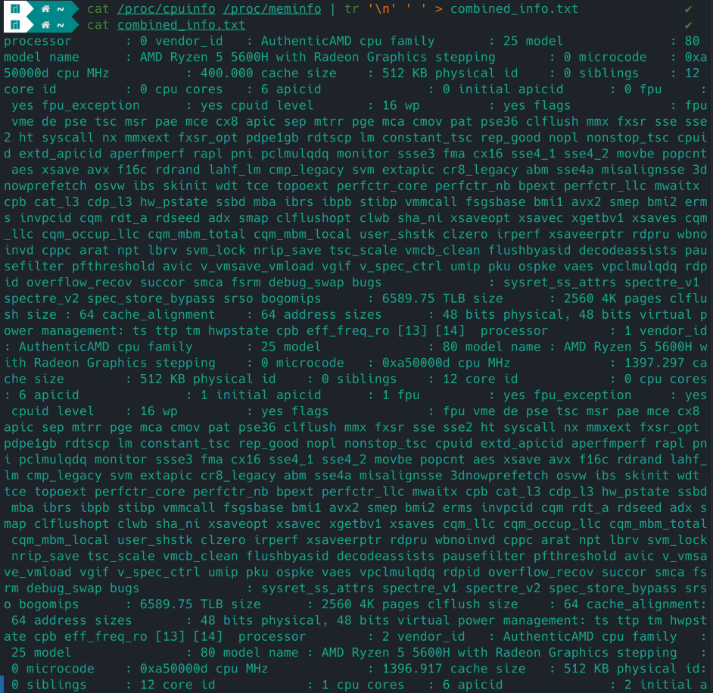
Задание 9. Заменим все запятые на пробелы и удалим цифры из файла test_file и запишем полученный результат в файл data.
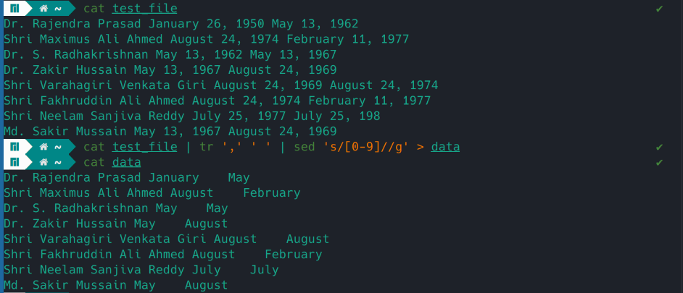
Задание 10. Реструктурируем файл формата CSV, в котором каждая строка содержит название города США и его штат, разделенные запятой, так, чтобы 3 последовательные строки были сведены в одну строку и разделены точками с запятой.
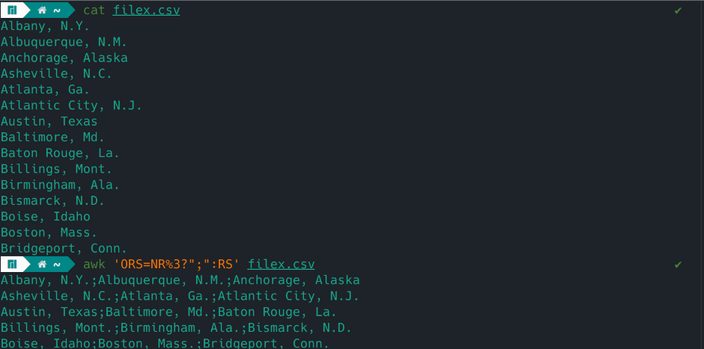

Вопросы к практическому заданию:
1. Конвейер в терминологии операционных систем семейства Unix - некоторое множество процессов, для которых выполнено следующее перенаправление ввода-вывода: то, что выводит на поток стандартного вывода предыдущий процесс, попадает в поток стандартного ввода следующего процесса.
2. < file, > file, 2> file, >> file, 2>>file, &>file.
3. Командная оболочка Unix — командный интерпретатор, используемый в операционных системах семейства Unix, в котором пользователь может либо давать команды операционной системе по отдельности, либо запускать скрипты, состоящие из списка команд.
4. Командную оболочку можно изменить с помощью команды chsh.
5. Tty — Unix-утилита, выводящая имя терминала, соединённого со стандартным вводом.
6.
- >: Перенаправление вывода. Это перенаправление используется для записи вывода команды в файл. Если файл уже существует, он будет перезаписан. Однако, это перенаправление не изменяет исходный вывод команды.
- >>: Добавление вывода. Это перенаправление также используется для записи вывода команды в файл, но в отличие от >, оно добавляет вывод в конец файла, не перезаписывая его.
- <: Перенаправление ввода. Это перенаправление используется для передачи содержимого файла в качестве ввода команде. Однако, оно также не изменяет исходный файл.
- |: Канал (pipe). Этот оператор позволяет передавать вывод одной команды в качестве ввода другой команде, но при этом исходный вывод остается нетронутым.
7. \ - символ экранирования или окончания некоторых команд.

